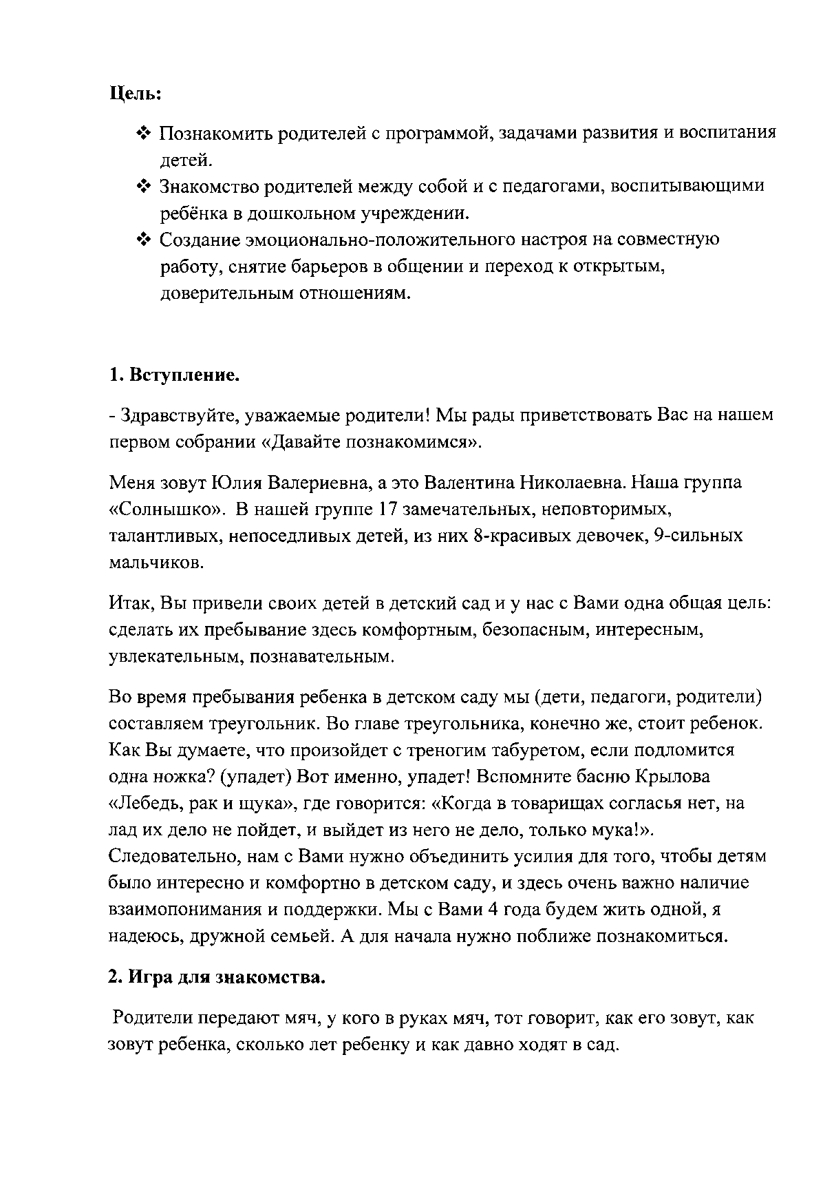

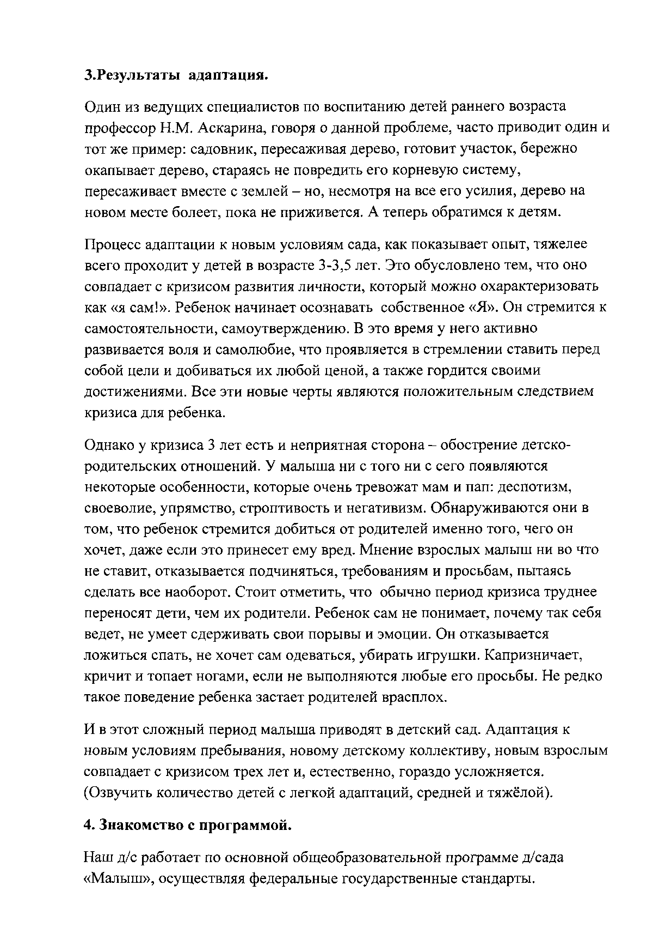

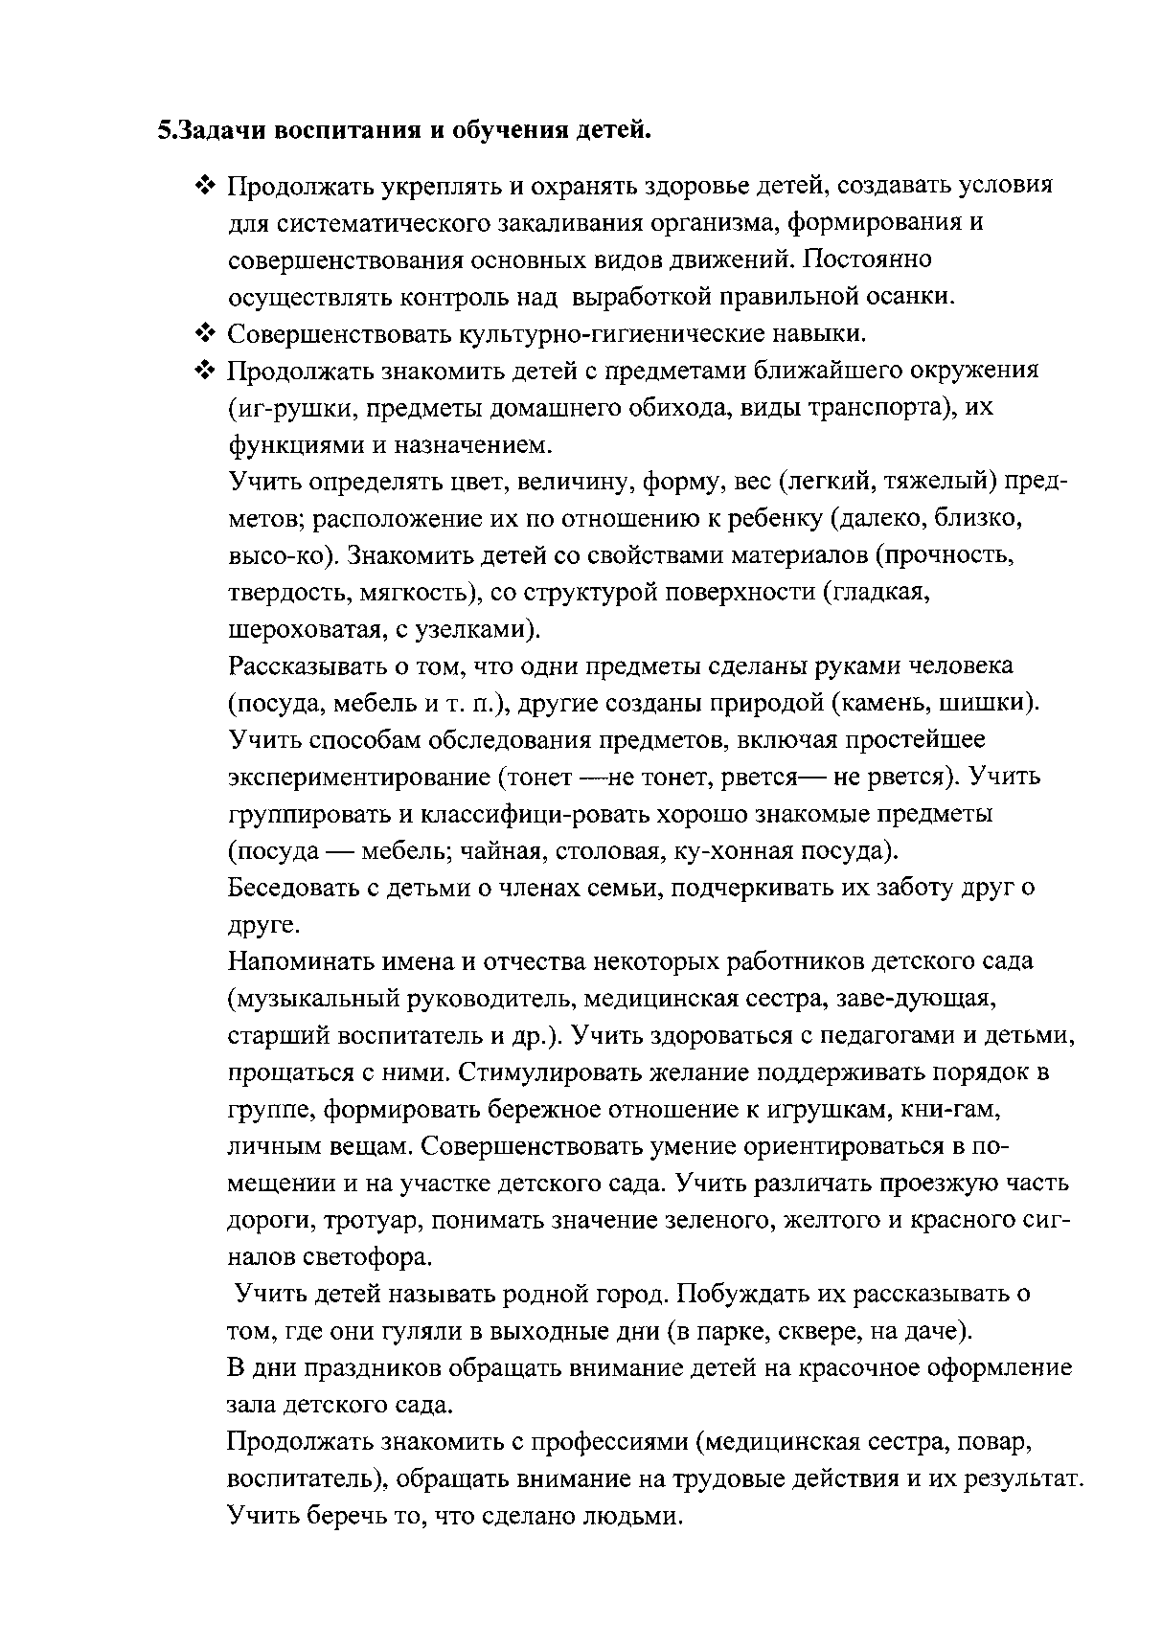

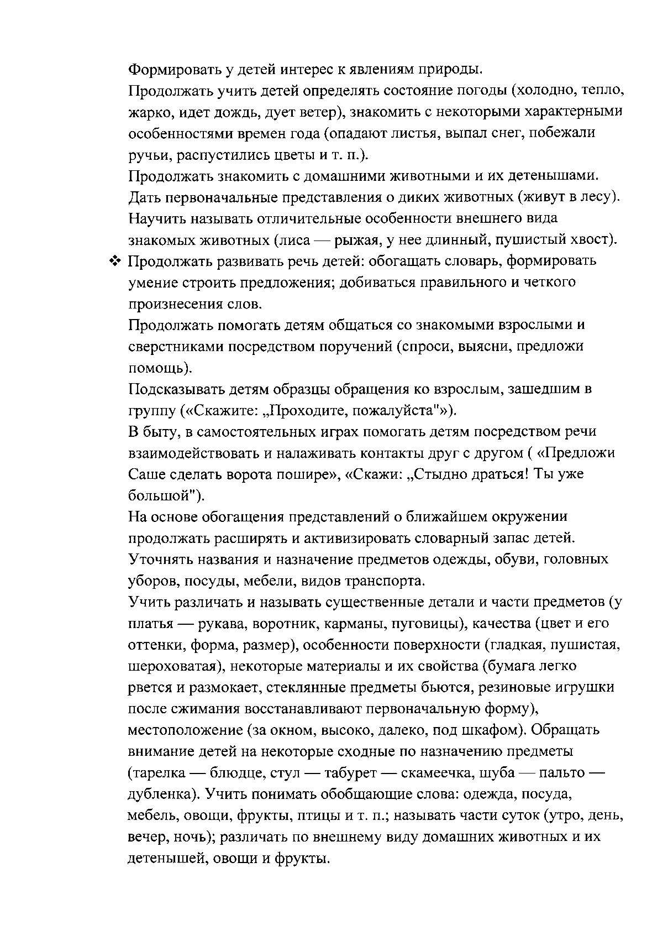

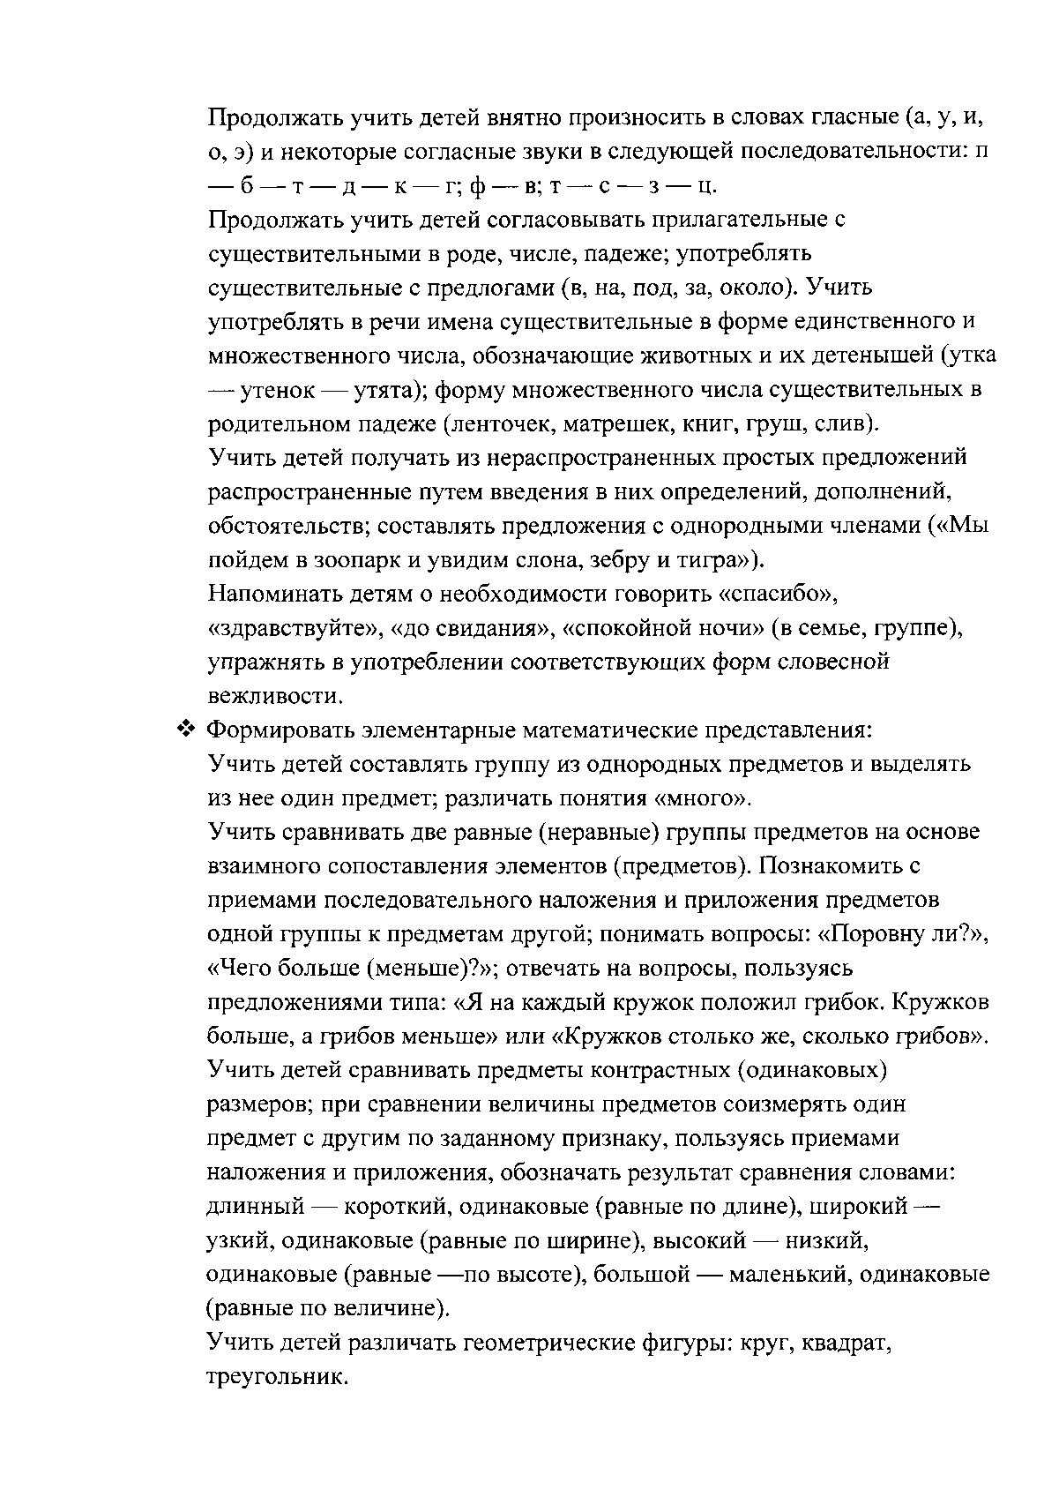

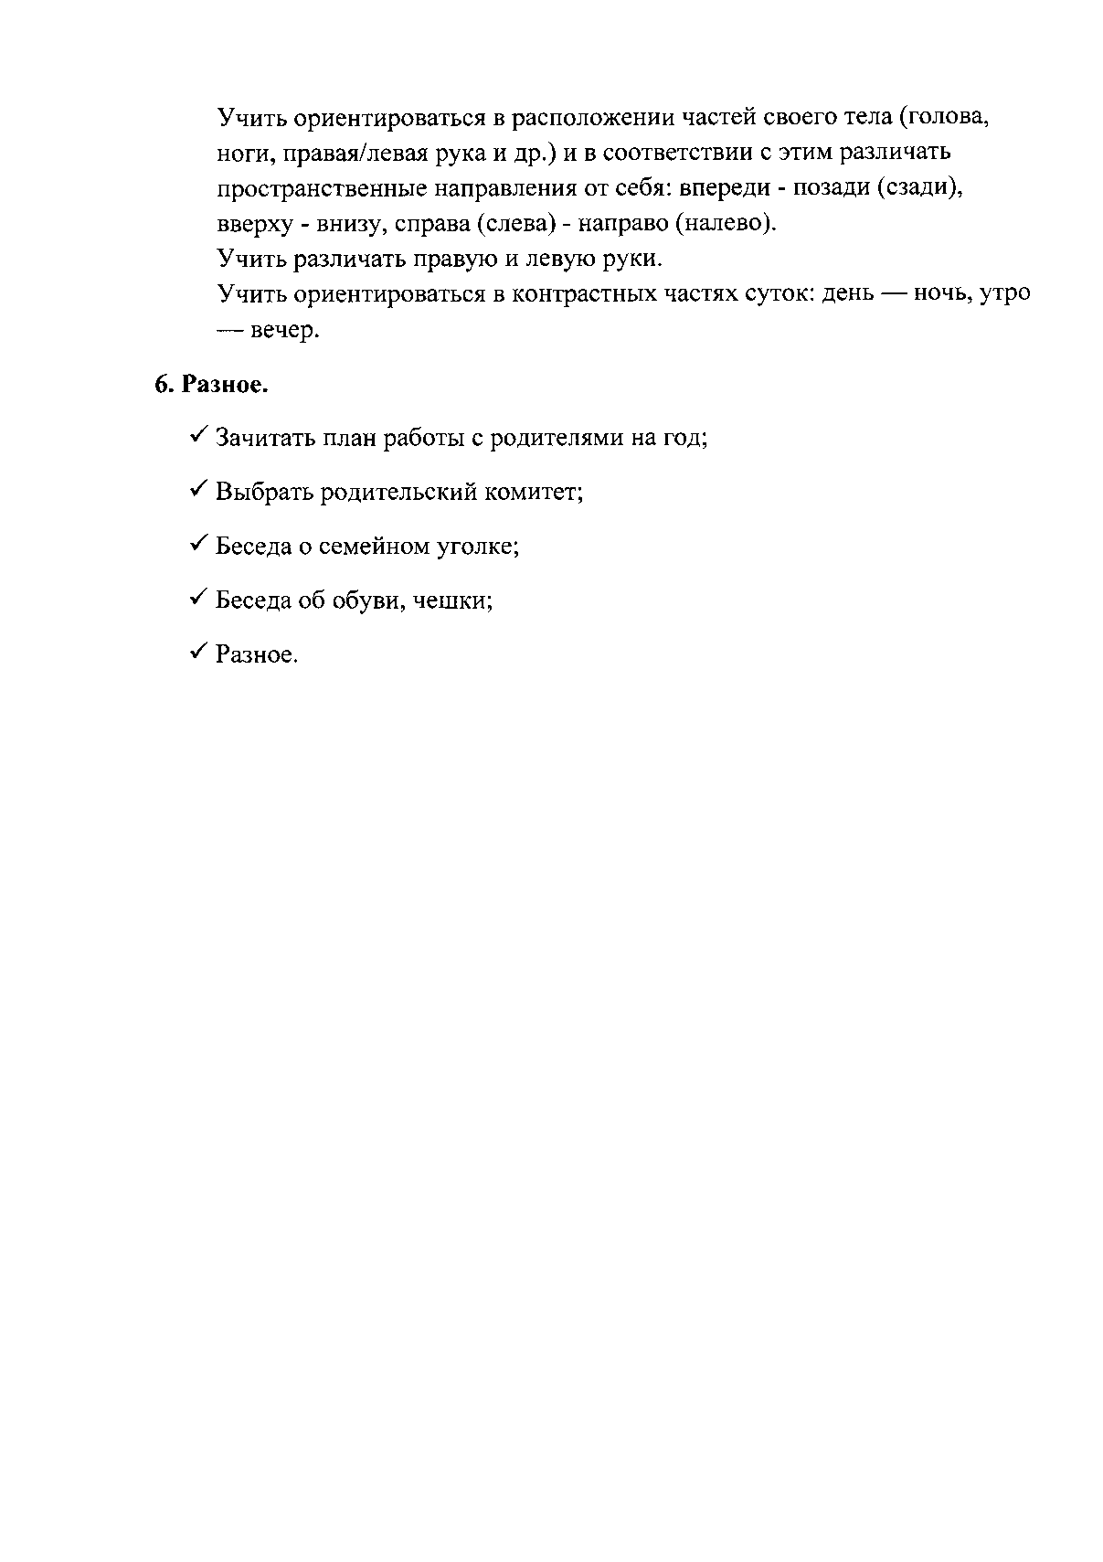

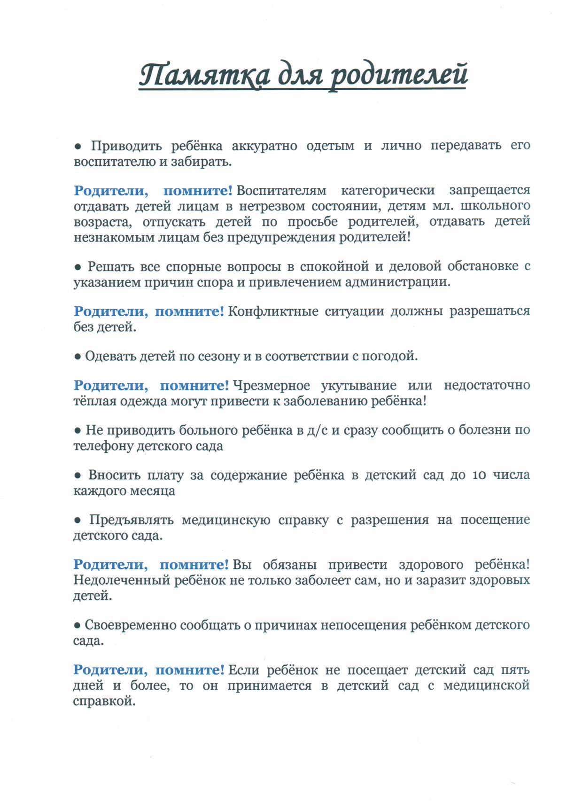

АНКЕТА ДЛЯ РОДИТЕЛЕЙ "АДАПТИРОВАЛСЯ ЛИ ВАШ РЕБЕНОК К ДЕТСКОМУ САДУ?"
Уважаемые родители!
Просим вас ответить на ряд вопросов, позволяющих нам узнать лучше Вашего ребенка.
1. Сколько времени Ваш ребенок посещает детский сад? Данную группу? ________________________________________________________________.
2. Комфортно ли чувствует себя ребенок в этой группе? ___________.
3. С каким настроением он идет в детский сад? ________________________________________________________________.
4. Нравятся ли ему воспитатели в группе? Кого он больше любит? _________________________________________________________________________________________________________________________________.
5. Что изменилось в Вашем ребенке за время посещения детского сада? _________________________________________________________________________________________________________________________________.
6. В какие игрушки любит играть Ваш ребенок? _________________________________________________________________________________________________________________________________.
7. Придерживаетесь ли Вы дома режима дня, организованного в детском саду? _________________________________________________________________________________________________________________________________.
8. Какие индивидуальные особенности Вашего малыша необходимо учитывать воспитателям? _________________________________________________________________________________________________________________________________.
9. Любимые занятия Вашего малыша? _________________________________________________________________________________________________________________________________.
10. По-вашему мнению, прошел ли Ваш ребенок период адаптации? Если нет, то в чем это проявляется? __________________________________________________________________________________________________________________________________________________________________________________________________.
Благодарим за сотрудничество!

